МИНИСТЕРСТВО НАУКИ И ВЫСШЕГО ОБРАЗОВАНИЯ
РОССИЙСКОЙ ФЕДЕРАЦИИ
ФЕДЕРАЛЬНОЕ ГОСУДАРСТВЕННОЕ АВТОНОМНОЕ ОБРАЗОВАТЕЛЬНОЕ УЧРЕЖДЕНИЕ ВЫСШЕГО ОБРАЗОВАНИЯ
ПЕРМСКИЙ НАЦИОНАЛЬНЫЙ ИССЛЕДОВАТЕЛЬСКИЙ
ПОЛИТЕХНИЧЕСКИЙ УНИВЕРСИТЕТ

Кафедра информационные технологии и автоматизированные системы

Дисциплина Информатика
Шаблоны классов

Выполнил студент ИВТ-22-2б:
Токмаков Герман Максимович
_________________________

Проверил доцент кафедры ИТАС:
Полякова Ольга Андреевна
_________________________

Пермь, 2023
Постановка задачи
- Определить шаблон класса-контейнера (см. лабораторную работу №б).
- Реализовать конструкторы, деструктор, операции ввода-вывода, операцию присваивания.
- Перегрузить операции, указанные в варианте.
- Инстанцировать шаблон для стандартных типов данных (int, float, double).
- Написать тестирующую программу, иллюстрирующую выполнение операций для контейнера, содержащего элементы стандартных типов данных.
- Реализовать пользовательский класс (см. лабораторную работу №3).
- Перегрузить для пользовательского класса операции ввода-вывода.
- Перегрузить операции необходимые для выполнения операций контейнерного класса.
- Инстанцировать шаблон для пользовательского класса.
- Написать тестирующую программу, иллюстрирующую выполнение операций для контейнера, содержащего элементы пользовательского класса.
Задание
- Класс-контейнер Список
- Поля типа int
Операции:
- [] - доступ по индексу
- () - определение размера списка
- вектор — уможение элементов списков a[i]b[i]

Диаграмма классов
Ниже представлена UML-диаграмма классов.
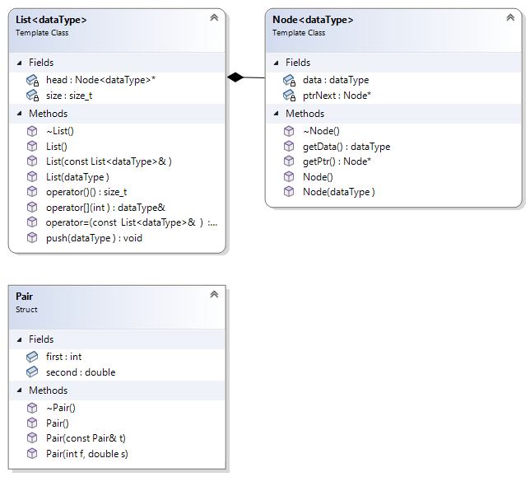
Программный код
Файл list.h:
#pragma once
#include <iostream>
#include <fstream>

using namespace std;
template <class dataType>
class List;

template <class dataType>
class Node;

template <class dataType>
class Node
{
friend class List<dataType>;

public:
Node();
Node(dataType);
~Node();

dataType getData();
Node *getPtr();
private:
dataType data;
Node *ptrNext;
};

template <class dataType>
class List
{
public:
List();
List(dataType);
List(const List<dataType> &);
~List();

dataType &operator[](int);

List<dataType> &operator=(const List<dataType> &);
size_t operator()();

friend List<dataType> &operator*(List<dataType>& sList, List<dataType>& fList)
{
List<dataType> tmpList;
int maxSize = fList.size > sList.size ? fList.size : sList.size;
int minSize = fList.size <= sList.size ? fList.size : sList.size;

for (int i = 0; i < minSize; i++)
{
dataType a = fList[i];
dataType b = sList[i];
tmpList.push(a * b);
}

return tmpList;
}
friend std::ostream &operator<<(std::ostream &out, const List<dataType> &tList)
{
Node<dataType> *curr = tList.head;
for (int i = 0; i < tList.size; i++)
{
out << curr->getData() << " ";
curr = curr->getPtr();
}
return out;
}
friend std::istream &operator>>(std::istream & in, List<dataType> & tList)
{
dataType a;
in >> a;
tList.push(a);
return in;
}

void push(dataType);

private:
Node<dataType> *head;
size_t size;
};

template <class dataType>
Node<dataType>::Node()
{
// data = 0;
ptrNext = nullptr;
}
template <class dataType>
Node<dataType>::Node(dataType data)
{
this->data = data;
ptrNext = nullptr;
}
template <class dataType>
Node<dataType>::~Node()
{
if (ptrNext != nullptr)
{
delete ptrNext;
}
}
template <class dataType>
dataType Node<dataType>::getData()
{
return data;
}
template <class dataType>
Node<dataType> *Node<dataType>::getPtr()
{
return ptrNext;
}

/// <summary>
/// Node* head;
/// </summary>
template <class dataType>
List<dataType>::List()
{
head = nullptr;
size = 0;
}
template <class dataType>
List<dataType>::List(dataType data)
{
head = new Node<dataType>(data);
size = 1;
}
template <class dataType>
List<dataType>::List(const List<dataType> &tList)
{
Node<dataType> *curr = tList.head;
while (curr != nullptr)
{
dataType a = curr->data;
this->push(a);
curr = curr->ptrNext;
}
}
template <class dataType>
List<dataType>::~List()
{
if (head != nullptr)
{
delete head;
head = head->ptrNext;
}
size = 0;
}
template <class dataType>
void List<dataType>::push(dataType data)
{
if (head == nullptr)
{
head = new Node<dataType>(data);
}
else
{
Node<dataType> *curr = head;
while (curr->ptrNext != nullptr)
{
curr = curr->ptrNext;
}
curr->ptrNext = new Node<dataType>(data);
}
size++;
}
template <class dataType>
dataType &List<dataType>::operator[](int indx)
{
Node<dataType> *curr = head;
for (int i = 0; i < indx; i++)
{
curr = curr->ptrNext;
}
return curr->data;
}
template <class dataType>
size_t List<dataType>::operator()()
{
return size;
}

template <class dataType>
List<dataType> &List<dataType>::operator=(const List<dataType> &tList)
{
Node<dataType> *curr = tList.head;
while (curr != nullptr)
{
dataType a = curr->data;
this->push(a);
curr = curr->ptrNext;
}
return *this;
}
Файл main.cpp:
#include "Header.h"
#include "Pair.h"
#include <iostream>

using namespace std;

int main() {
List<int> listInt;

List<Pair> listPair;

Pair c;

listPair.push(c);
c.first = 3;
c.second = 5.5;
listPair.push(c);

cout << "listPair: " << listPair << endl;

cout << "Enter first elem in da listPair" << endl;
cin >> listPair[1];
cout << "listPair[1] " << listPair[1] << endl;

listInt.push(3);
listInt.push(5);

cout <<"listInt: " << listInt << endl;

List<double> listDouble;

listDouble.push(4.5);
listDouble.push(6.4);

cout << "listDouble: " << listDouble << endl;

cout << "Enter elements in da list double" << endl;
cin >> listDouble;
cout << listDouble;

return 0;
}

void listFillFunction(List& tList, int n) {
for (int i = 0; i < n; i++) {
cin >> tList;
}
}

Вывод программы
Ниже представлен вывод программы на консоль.
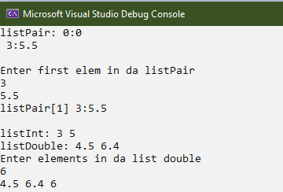
Контрольные вопросы
- В чем смысл использования шаблонов?
Ответ: в создании классов или функций с разными типами данных
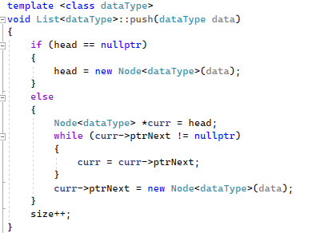
- Каковы синтаксис/семантика шаблонов функций?
Ответ: template<параметры> возвращаемое значение имя (параметры) {...}
- Каковы синтаксис/семантика шаблонов классов?
Ответ: template<параметры> class имя {...}
- Что такое параметры шаблона функции?
Ответ: параметры шаблона функции это типы данных, которые будут передаваться в функцию
- Перечислите основные свойства параметров шаблона функции.
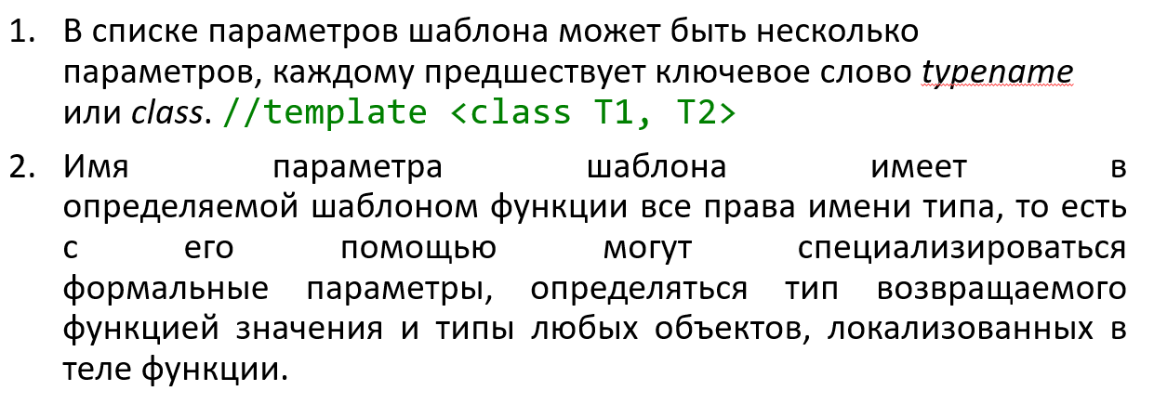
Ответ:

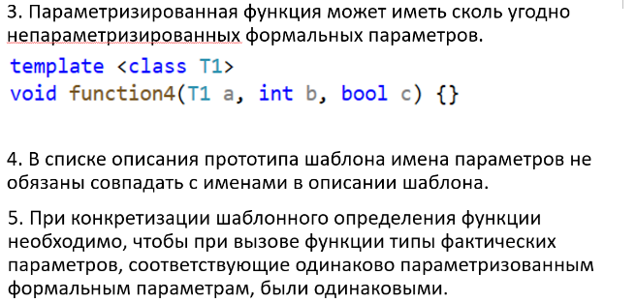
- Как записывать параметр шаблона?
Ответ: template <class/typename TYPE>
- Можно ли перегружать параметризованные функции?
Ответ: Да
- Перечислите основные свойства параметризованных классов.
Ответ:
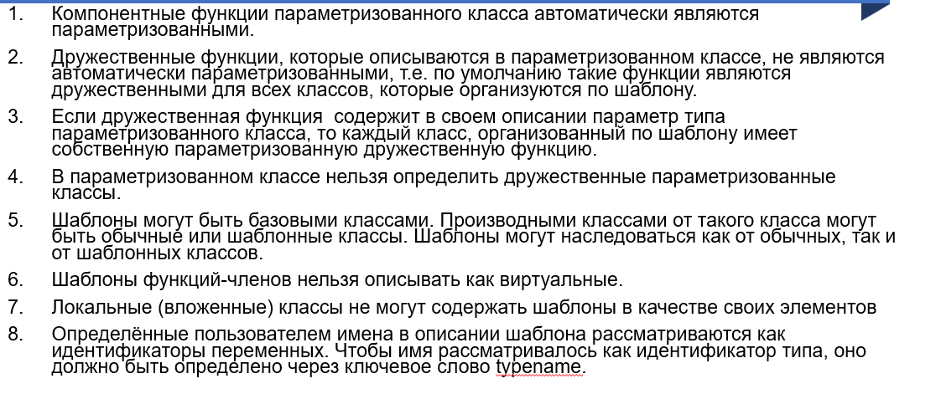
- Все ли компонентные функции параметризованного класса являются параметризованными?
Ответ: Да
- Являются ли дружественные функции, описанные в параметризованном
классе, параметризованными?
Ответ: Нет
- Могут ли шаблоны классов содержать виртуальные компонентные функции?
Ответ: Нет
- Как определяются компонентные функции параметризованных классов вне определения шаблона класса?
Ответ: 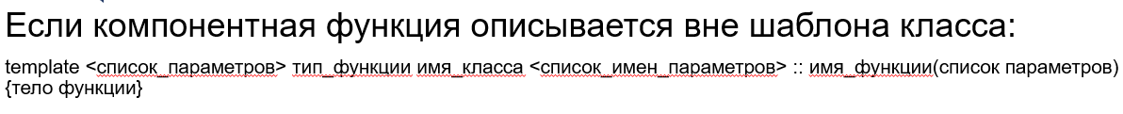
- Что такое инстанцирование шаблона?
Ответ: Процесс генерации компилятором конкретного класса по шаблону при создании экземпляра параметризованного класса.
- На каком этапе происходит генерирование определения класса по шаблону?
Ответ: На этапе создания шаблона класса

